Título del artículo

Alumno 1a, Alumno 2b,… Profesor 1c, Profesor 2d …

a Pontificia Universidad Católica de Chile, Escuela de Ingeniería, Departamento de la especialidad o Major en … , Año de carrera del alumno, e-mail

b Pontificia Universidad Católica de Chile, Escuela de Ingeniería, Departamento de la especialidad o Major en …, Año de carrera del alumno, e-mail

c Pontificia Universidad Católica de Chile, Escuela de Ingeniería, Departamento de la especialidad, Profesor (especificar categoría de profesor), e-mail

d Universidad de Chile, Facultad de Ciencias Físicas y Matemáticas, Departamento de Ingeniería de Minas, Profesor (especificar categoría de profesor), e-mail

Resumen

El resumen debe indicar brevemente (máximo 200 palabras) cuál es el problema, el objetivo o hipótesis del estudio, métodos utilizados, resultados y conclusiones. Además, debe ser independiente del texto principal, es decir, debe entenderse por sí solo.

**Abstract**

Traducir el resumen a idioma inglés.

*Palabras clave:*  (Agregar hasta 5 palabras claves que se relacionen con el alcance y objetivo de la investigación)

*Aquí debe comenzar el texto principal. El artículo completo debe incluir las siguientes 8 secciones y no debe exceder las 12 páginas siguiendo esta estructura y formato (Times New Roman 12 e interlineado sencillo).Enviar el artículo, dudas y consultas a journali3@ing.puc.cl.*

**1. Introducción**

Escriba aquí una breve introducción al tema de  investigación, incluyendo el estado del arte, su contingencia en Chile y/o en el mundo y el desafío particular a resolver. La introducción debe tener un mínimo de 250 palabras y debe: (1) indicar el problema que justifica la investigación y/o la hipótesis en la que ésta se basa, (2) los antecedentes o resultados de otros artículos que serán utilizados durante el artículo, y (3) una explicación del enfoque general y los objetivos del trabajo.

**2. Experimentación o metodología**

Describa aquí la metodología del trabajo experimental indicando cómo se llevó a cado el estudio, los experimentos o simulaciones realizadas. De ser adecuado, incluya una descripción de los materiales utilizados. Recuerde que la descripción entregada debe permitir la replicabilidad del experimento. Incluya las unidades de medición utilizadas y cite las referencias pertinentes para los métodos utilizados. La sección de metodología debe ser ordenada de manera lógica (cronológicamente, por experimento, etc.) y puede incluir figuras y tablas. Esta sección debe tener un mínimo de 300 palabras.

**3. Resultados y discusión**

Describa y explique los principales resultados del trabajo presentado, incluyendo sus discusiones. Use tablas y figuras que ayuden al lector a entender los datos obtenidos. Destaque los resultados importantes pero no entregue detalles repetitivos de la información que se observe fácilmente en las figuras y tablas. La discusión incluye la interpretación de los resultados obtenidos a la luz del problema o hipótesis que se planteó en la introducción. Esta sección debe tener un mínimo de 800 palabras.

**4. Conclusiones**

Describa aquí las conclusiones del trabajo presentado. En ellas se deben mencionar los resultados obtenidos más relevantes, las inferencias que se extraen a partir de los resultados y las implicancias para el uso práctico de ellas (sólo en caso de aplicarse). Es importante destacar si la hipótesis presentada fue refutada o no y cuál es el aporte de los resultados al problema planteado. Esta sección debe tener un mínimo de 300 palabras.

**Agradecimientos**

Puede incluir un reconocimiento a laspersonas o entidades que hayan contribuido al estudio. Éstas corresponden a aquellas personas que no aparecen como co-autores pero que dieron apoyo en el desarrollo de la investigación. Se debe especificar el tipo de apoyo entregado.

**Referencias**

Todas las referencias utilizadas deben ser citadas en el texto mediante el uso de números correlativos a su aparición en el texto, e.g. [1]. Las referencias deben seguir el formato ISO 690 y/o ISO 690-2.

## 1. SAMONA, Alberto, CANESTRARI, Manuela y SICHENZE, Armando. La casa nella esperienza dell' architettura contempornea. Roma, Officina Edizioni, 1976. 132 p.

**2.** HARARI, Oren, CRAWFORD, Ken S. and RHODHE, John Grant. Organization size and member attitudes: an empirical study. Industrial Relations, 22(1): 58-70, Winter 1983.

## Glosario

Listar y explicar aquella terminología que facilitará la lectura a alguien no-especialista en el tema. La palabra a definir deberá estar en negrita y en letra mayúscula la primera vez que se utilice. Evite utilizar terminología en otro idioma distinto al español. De ser necesario utilizarlas, la traducción correspondiente se debe incluir en el glosario.

## Principio científico

En esta sección se debe describir brevemente (máximos *200 palabras),* el principio fundamental o fenómeno utilizado en el trabajo.  Puede incluir ecuaciones, un esquema y/o figura. El objetivo de esta sección es ayudar al lector no-especialista a familiarizarse con el tema.

Formato de las ecuaciones

Las ecuaciones deben ser elaboradas mediante la aplicación Editor de Ecuaciones (Equation Editor 3.0) que se incluye con el paquete de software Microsoft Office®. Las ecuaciones que aparezcan en el texto serán numeradas en orden correlativo, indicando su número de orden a la derecha de las mismas y entre paréntesis de corchete. Ejemplo:

[1]



[2]



Formato de las figuras

Las figuras se deberán numerar de forma correlativa según su aparición en el texto. Se debe indicar su contenido al pie de las misma, precedido por la palabra "Figura" (en negrita), y a continuación el número, un punto y un guión (en negrita). Luego se debe incluir la descripción en texto normal. Si las figuras se deben elaborar con algún software para el tratamiento de imágenes raster o bitmaps (e.g., Paint, Adobe Photoshop, etc.), la resolución de las mismas debe ser de al menos 300 puntos por pulgada (dpi). Las figuras deben estar incluidas en el texto principal del artículo. Adicionalmente, estas deberán ser enviadas en archivos separados en formato JPG o TIFF. Utilice de preferencia letra arial en las figuras. Entre las figuras, se debe enviar una imagen atractiva e ilustrativa que represente el fenómeno que se estudió para ser utilizada como foto de portada del artículo.

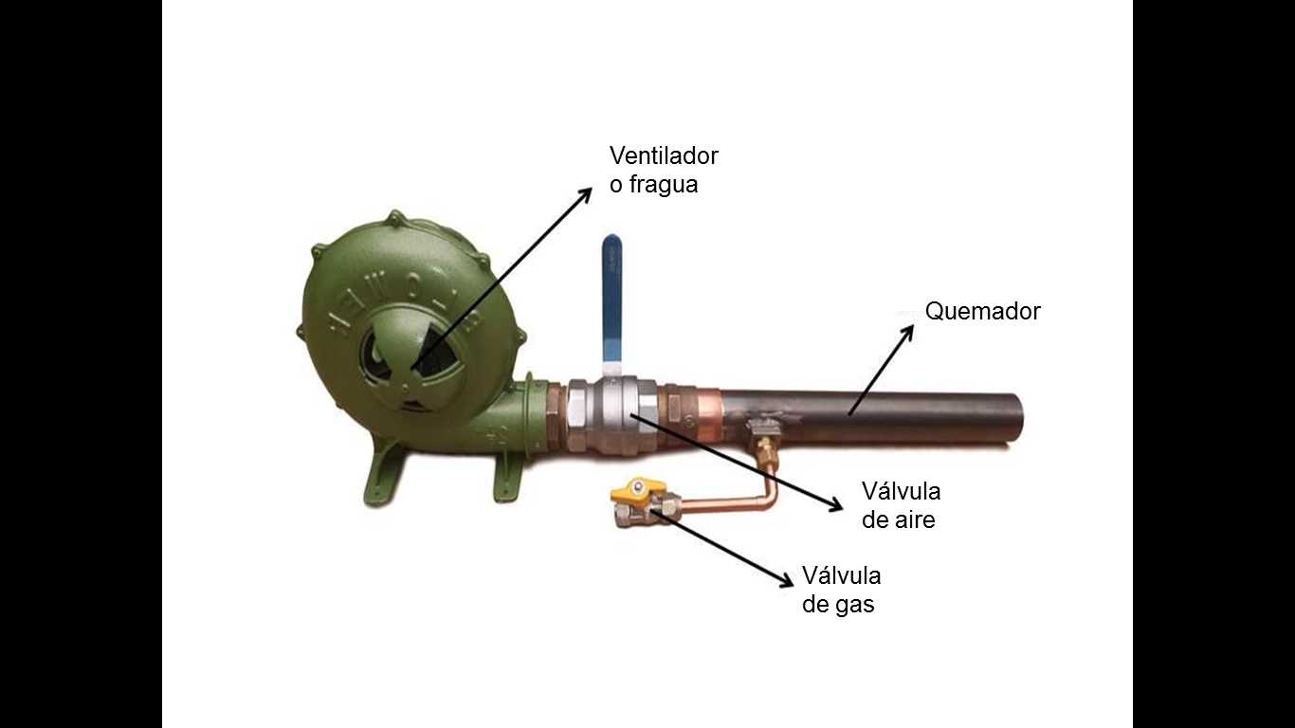

**Figura 1.-** Ejemplo de Figura.

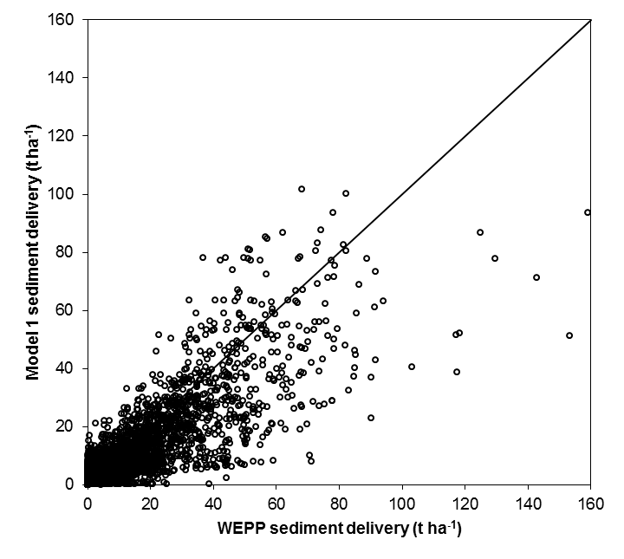

**Figura 2.-** Ejemplo de Gráfico.

Formato de las tablas

Las tablas se deberán numerar de forma correlativa según su aparición en el texto. Se debe indicar su contenido en la cabecera de la misma, precedido por la palabra "Tabla" (en negrita), a continuación el número, punto y guión (en negrita). Luego se debe incluir la descripción en texto normal. Las tablas deben estar incluidas en el texto principal del artículo en un formato editable. Utilice “,” para la unidad decimal, tanto en las tablas como en el texto.

**Tabla 1.**- Ejemplo de Tabla

|  |  |  |  |
| --- | --- | --- | --- |
| **Rango**  **[mm]** | **Espesor**  **[cm]** | **Velocidad**  **[m/s]** | **Altura**  **[m]** |
| 25-50 | 5,1 | 2,64 | 0,55 |
| 25-50 | 7,6 | 2,62 | 0,58 |
| 38-50 | 10,2 | 3,02 | 0,70 |
| 38-64 | 15,2 | 2,92 | 0,72 |